Papa Francisco: “La ecología debe ser radical”
Posted: 4:50 pm, Abril 10, 2019
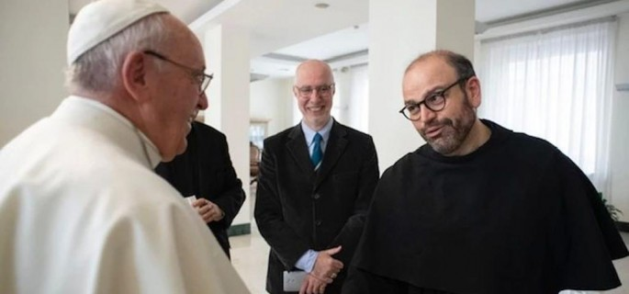
Entrevista con el franciscano Paolo Benanti, profesor en la Facultad de Teología de la Gregoriana, después de las iniciativas de Greta Thunberg y los chicos de los Fridays for future.

Greta Thunberg y los miles de chicos de los Fridays for future están aplicando muchas páginas de la Laudato si’, la encíclica ecológica del Papa Francisco. Palabra del padre Paolo Benanti, franciscano y profesor de la Facultad de Teología (departamento de Teología moral) de la Pontificia Universidad Gregoriana, ateneo de los jesuitas. Según el teólogo, estos jóvenes «son una perspectiva diferente, que integra e impulsa a un real cuidado por la casa común». La Creación, así con mayúscula, como indica el término cristiano.

Profesor, ¿qué le parece la iniciativa de Greta y de los Fridays for future?
«Esta movilización global responde a una dinámica parecida a la dinámica con la que la Iglesia se ubica frente a las cuestiones sociales».
¿En qué sentido?
«Se apoya en tres verbos: ver, juzgar, actuar. Greta y los activistas han “visto” la realidad, percibiendo sus fuertes contradicciones; han “juzgado”, es decir han reconocido la ausencia de futuro que nuestro estilo de vida produce; han decidido “hacer” para producir un cambio».
¿Cuál es el mensaje más importante de estos jóvenes?
«Nos recuerdan que la “casa común”, como define el Papa Francisco la cuestión del medio ambiente en la Laudato si’, es algo que cada generación hereda de las anteriores y tiene la tarea de transmitir a las futuras generaciones. Nuestros hijos nos recuerdan que el mañana debe ser visto con esperanza y que la esperanza no es mera pasividad, sino un construir un mañana con los hechos».

¿Cuánto de la Laudato si’ se puede encontrar en el pensamiento y en las acciones de este movimiento?
«Uno de los temas de los que se ocupa la Encíclica es un llamado a un paradigma definido como ecología integral, según el cual no basta integrar la lectura de fenómenos diferentes. Es ejemplar, principalmente, la crítica a la lógica mundana que lleva a perder de vista la complejidad de los vínculos y de las interacciones: “la tecnología que, vinculada con la finanza, pretende ser la única solución de los problemas, de hecho, no es capaz de ver el misterio de las múltiples relaciones que existen entre las cosas, y por ello a veces resuelve un problema creando otros”. La ecología integral nos permite recobrar el llamado a la responsabilidad humana, evidente cuando se considera el sitio que el ser humano ocupa en la red de las relaciones de los ecosistemas. Greta y el movimiento en el que se inspira parece estar en profunda sintonía con todo esto».
Después de la huelga del 15 de marzo, ¿cuáles son los próximos pasos?
«Aplicar íntimamente la ecología integral, que no solo tiene que ver con la manera racional de comprender la realidad, sino que está constituida por deseos y actitudes de fondo de nuestro corazón, tiene una dimensión netamente espiritual. Solo si comprendemos esta dimensión podemos comprender por qué hay que emprender también caminos de conversión interior que incluyan serios exámenes de conciencia “para recobrar la serena armonía con la Creación, para reflexionar sobre nuestro estilo de vida y sobre nuestros ideales”».
¿Cuáles consecuencias concretes pueden nacer? ¿No existe una desproporción entre la inmensidad del problema ecológico global y las potencialidades de cada individuo?
«Hay que comprender plenamente el alcance de las pequeñas acciones cotidianas de atención por el medio ambiente que nos propone el Papa Francisco: “evitar el uso de material plástico o de papel, reducir el consumo del agua, diferenciar los deshechos, cocinar solo lo que se puede razonablemente comer, tratar con cuidado a los demás seres vivos, utilizar el transporte público o compartir un mismo vehículo entre varias personas, plantar árboles, apagar las luces inútiles”. Cuando parten de motivaciones profundas, estos gestos no son ascéticos deberes de una ideología verde asumida como criterio de vida, sino actos de amor que traducen una espiritualidad vivida en un criterio operativo ético de compromiso, en todos los niveles de la existencia personal».
¿Qué debe hacer la política?
«En la Laudato si’ se lee que “buscar solamente un remedio técnico para cada problema ambiental significa aislar las cosas que en realidad están conectadas, y ocultar los verdaderos y más profundos problemas del sistema mundial”. Y se alimenta así una “ecología superficial” que se deja involucrar “dentro de la lógica de la finanza y de la tecnocracia”. En cambio, una estrategia de cambio real “exige replantear la totalidad de los procesos”, porque “no basta incluir consideraciones ecológicas superficiales” mientras no se ponga en discusión “la lógica subyacente a la cultura actual”».

“Origami”, suplemento semanal del diario italiano “La Stampa”
www.reflexionyliberacion.cl
http://www.reflexionyliberacion.cl/ryl/2019/04/10/papa-francisco-la-ecologia-debe-ser-radical/

